1. 登录waves钱包：[www.waveswallet.io;](http://www.waveswallet.io;) 看到你自己的钱包地址，如下图：

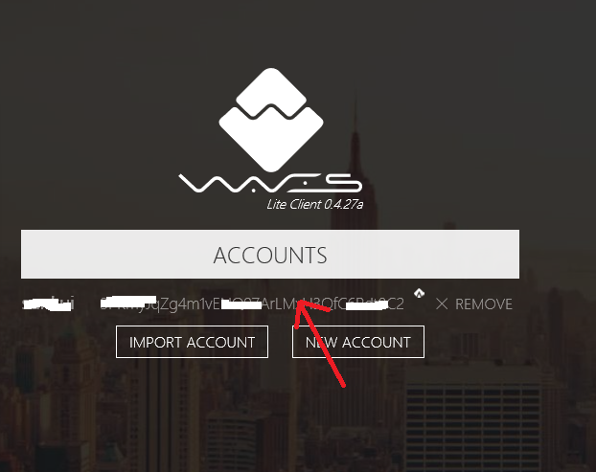

1. 点击箭头所指的钱包地址，进入钱包；有些朋友的电脑里没有自动保存钱包地址。则需要输入你的Wallet Seed才能登录，照着输入就可以了；之后出现如下画面，输入登录密码，进入;

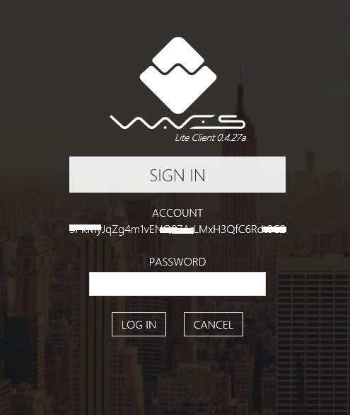

3. 进入钱包后，如图所示，可以看到你的ZrCoin代币数量：

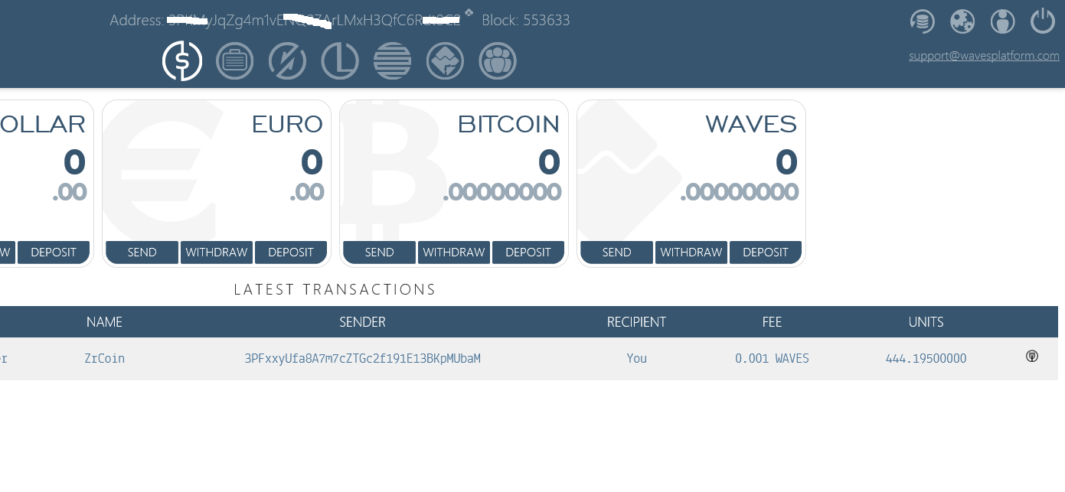

4. 点击第三个按钮，进入交易界面，如图：

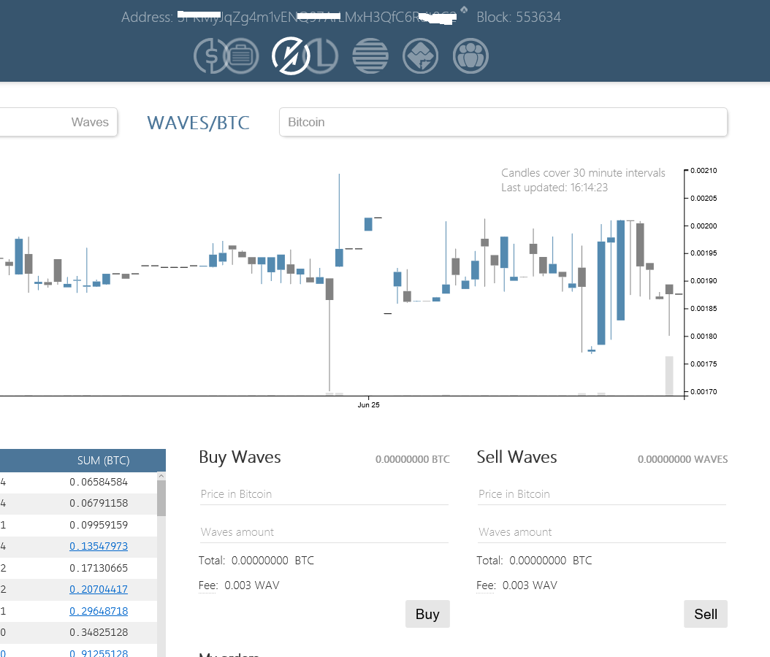

5. 在空格处输入ZrCoin,会跳出来好几个ZrCoin选项，任选一个就行，这里我选第一个；出现ZrCoin和Btc的交易界面,如图所示（左侧显示的是买单价格和卖单价格，往下拉还会看到成交价格）：

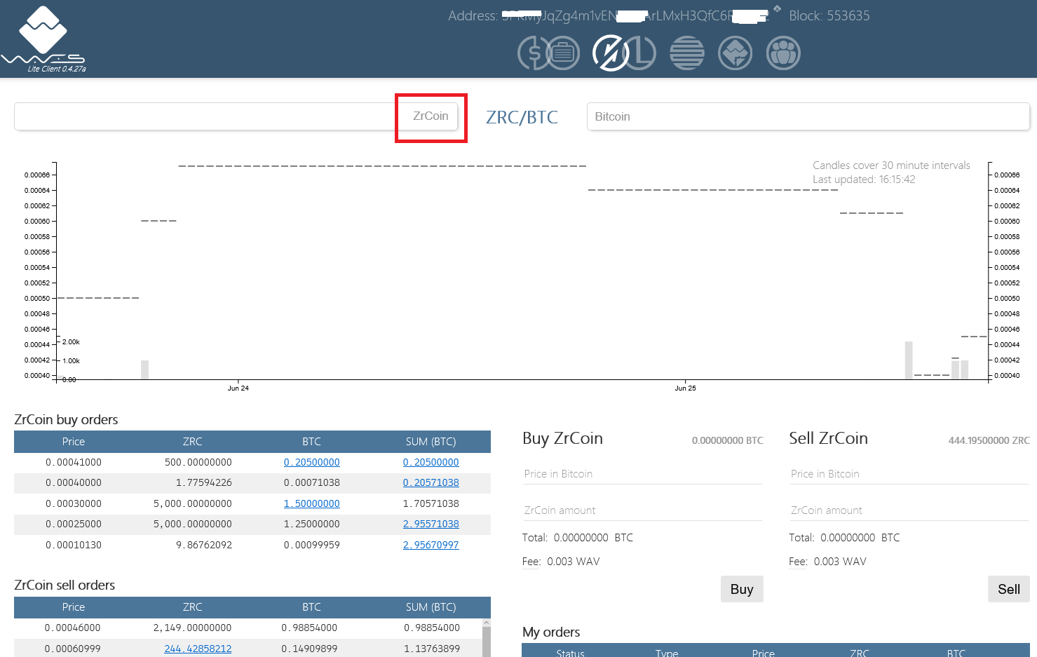

6. 在右侧Sell ZrCoin处填上要卖出的价格及数量，点击Sell按钮，即可卖出；

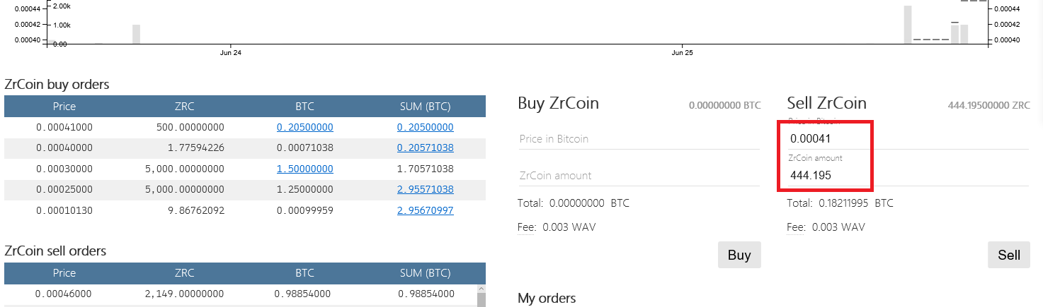

1. 这里卖出需要收取以waves为代表的手续费，如有朋友账户里没有waves币的话，可以在交易界面的右侧输入waves，即出现Zrcoin和Waves的交易界面，同时在右下角输入单价和卖出数量，点击Sell按钮，就可得到Waves币。如图所示：

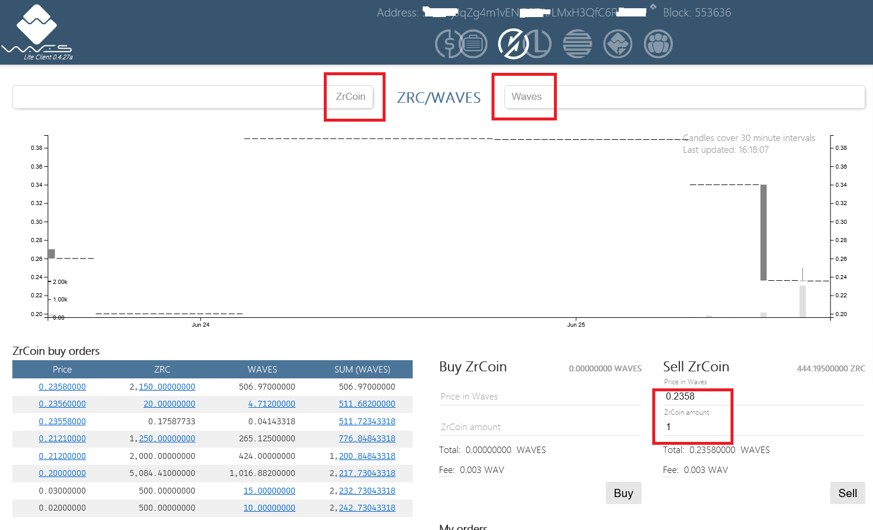

8. 以上你就在waves钱包内卖掉了ZrCoin, 得到了BTC, 再将你的BTC转入比特币钱包，或国内的交易平台（如火币www.huobi.com; 云币：https://yunbi.com等交易平台卖掉就可取出人民币了）